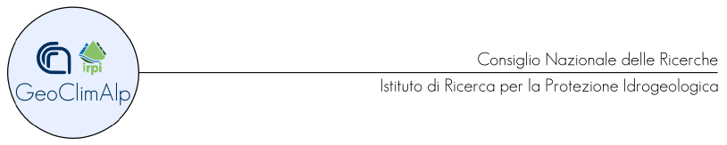

Torino, 11 giugno 2019

**Un nuovo metodo per divulgare ricerca**

Utilizzo di tecnologia innovativa, www e interattività. Così è nato un nuovo metodo per divulgare la ricerca scientifica. Ideato ed applicato in ambiente di alta quota, è di semplice utilizzo e può essere utilizzato in qualsiasi contesto paesaggistico

La divulgazione scientifica è il mezzo migliore per trasferire le conoscenze dal mondo della ricerca alla vita di tutti i giorni e per far sì che queste trovino corrette ed efficaci applicazioni. **Divulgare ricerca non è semplice**: bisogna rendere facili concetti difficili e rendere semplici metodologie complesse. Fortunatamente viviamo in un’epoca in cui la tecnologia e i moderni metodi di comunicazione ci facilitano il lavoro.

Un metodo per divulgare ricerca in modo semplice è quello proposto dal gruppo di ricerca GeoClimAlp del CNR-IRPI che mette **a disposizione di tutti e in forma gratuita** i risultati delle sue attività di ricerca in ambiente alpino. Clima, ghiacciai e frane, sono gli argomenti maggiormente trattati.

**La tecnologia utilizzata** fa riferimento alle Livecam 360 [PANOMAX](https://www.panomax.com/en.html) che vengono di norma utilizzate per promuovere il territorio e il turismo. [SplendItaly](https://www.splenditaly.com/) è il distributore esclusivo per l’Italia. Queste Livecam scansionano il territorio a 360°, con 36000 linee verticali di 2048 pixel l’una, per formare un’immagine di 67 megapixel. In questo modo si ottengono immagini molto realistiche e nitide. La possibilità di ingrandire le immagini è notevole, il livello di dettaglio è unico, il design è responsivo (cioè il sito è in grado di adattarsi graficamente in modo automatico al dispositivo col quale viene visualizzato). **L’interattività** è l’elemento innovativo presente in queste Livecam, a disposizione sia del proprietario e sia dell’utente finale. Infatti, il proprietario, grazie al **www**, può sovrapporre alle immagini prodotte dalla Livecam del contenuto a sua scelta, in diverse forme: hotspots, linee, testo, immagini, video e link. L’utente finale, sempre grazie al www, interagisce con le immagini e con i contenuti inseriti in modo semplice e veloce.

Al fine di poter utilizzare alcune di queste Livecam per scopi di ricerca e di divulgazione scientifica, il gruppo GeoClimAlp ha attivato fattive collaborazioni con SplendItaly e con i proprietari. Il risultato potete vederlo direttamente, **collegandovi ai tre link sotto riportati**. Le figure allegate ne sono uno statico ma intuitivo esempio.

Una semplice idea, a disposizione di tutti i “naviganti” nell’oceano dell’ormai insostituibile www.

Immagini allegate:

Figura 1 – Bacino glaciale della Bessanese: <https://bessanese.panomax.com/>

Figura 2 – Punta Helbronner: <https://montblanc.panomax.com/irpi>

Figura 3 – Plateau Rosà: <https://cnrirpicervinia.panomax.com/plateaurosa>

Per informazioni:

Web: <http://geoclimalp.irpi.cnr.it>

Email: [guido.nigrelli@irpi.cnr.it](mailto:guido.nigrelli@irpi.cnr.it)

Twitter: <https://twitter.com/geoclimalp>